青少年机器人技术等级考试实际操作试卷（二级）
分数：100.00 题数：5

二、实际操作（共1题，共80分）
5.
搭建说明：
请考生参考样例制作一个舂米机模型。

搭建要求：
&nbsp; (1) 具备舂米机大体框架，模型具有稳定性；
&nbsp; (2) 具备凸轮机构；
&nbsp; (3) 传动方式任意选择；
&nbsp; (4) 启动电机，舂米机开始舂米动作。

案例样图：
以下列举了相关器材模型样例，考生可任选其一作为参考。

器材说明：
样例器材选自经中国电子学会评审通过的青少年机器人技术等级考试一级、二级适用器材。仅供参考，不作为考试评审的唯一依据。&nbsp;

样例1
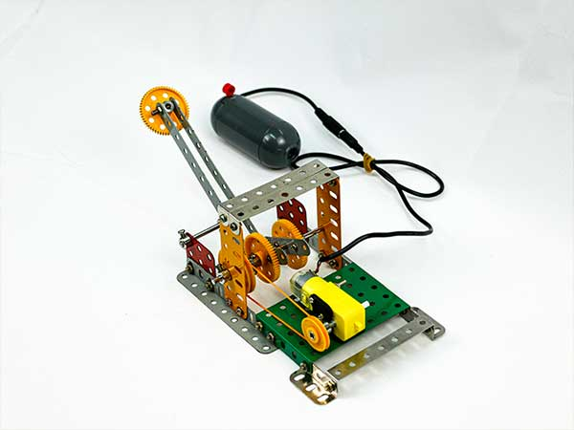

样例2
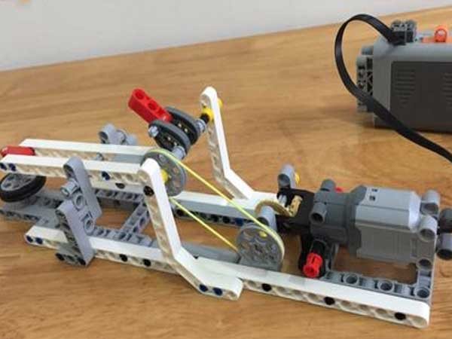

样例3
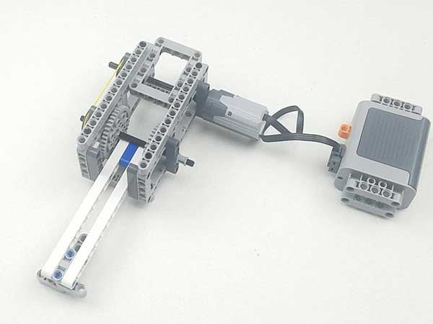

样例4
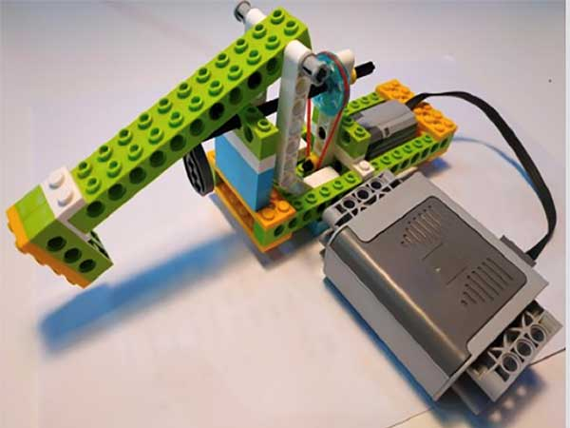

样例5
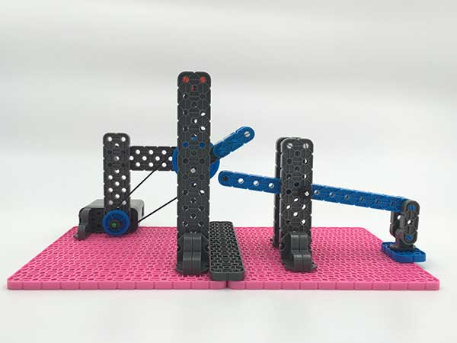

样例6
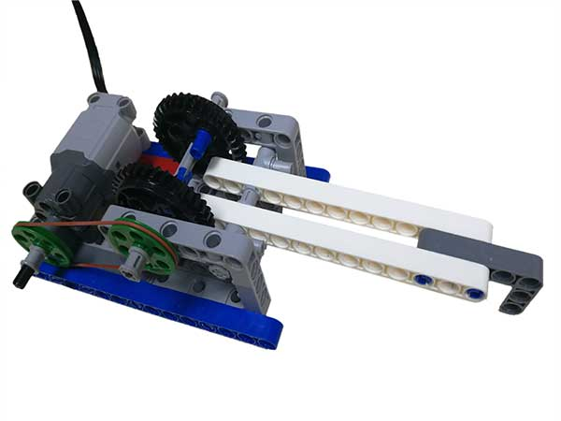

题型：简答题
答案：
难度：一般
试题解析：

